おためし教室体験後のご入会で

おためし水泳教室

プレゼント

**＝**

指定キャップ

　６００円

➡

➡

指定水着

男子2,750円前後

女子4,400円前後

入会金

5,000円

➡

子供会員

の方

4/1（火）～4/28（月）

**期間**

※おためし教室は会費のみ頂戴いたします

月会費は別途

申込期間3/4（火）～3/31（月）

半額

無料

**+**

入会月会費

➡

➡

➡

成人会員

の方

入会金

5,000円

※表示価格はすべて税込価格です。

**幼児コース**

幼児・学童コース

HIPHOPダンスコース

親子コース

**幼児期に五感を刺激する事により心の発達に役立ちます。**

**水の楽しさや泳げる楽しさを身につけて頂きます。**

|  |  |
| --- | --- |
| **曜　日** | **時　間** |
| **月** | **１３：００～１４：００** |
| **金** | **１１：１５～12：１５** |

|  |  |
| --- | --- |
| **曜　日** | **時　間** |
| **月～金** | **①15：00～16：00** |
| **②16：15～17：15** |
| **③17：30～18：30** |
| **土曜日** | **①14：00～15：00** |
| **②15：15～16：15** |
| **③16：30～17：30** |

|  |  |
| --- | --- |
| **曜　日** | **時　間** |
| **木曜日** | **17：30～18：30** |

**学童コース**

**学童期に正しい泳ぎをマスターする事は生涯忘れないと言われています。また集団行動や協調性を身につけ、心身共に指導させて頂きます。**

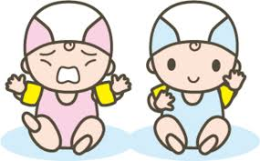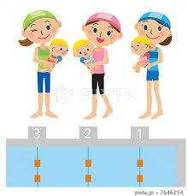

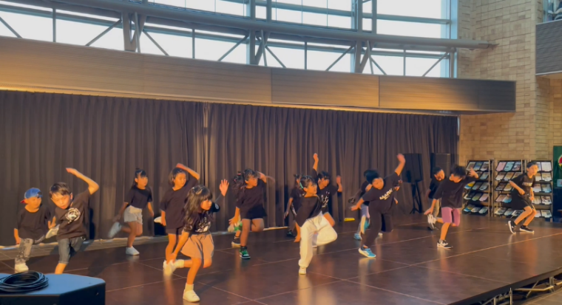

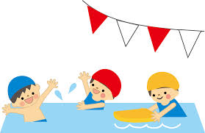

親子スイミングの効果とは？

０歳～３歳までは人間の成長過程で最も大切です。

なんと体とこころを動かす脳は３歳までに８０％も発達するのです。この時期は赤ちゃんの「天才の時期」。

なんでもスポンジのように吸収します。赤ちゃんの活動は右脳を使って行われ、右脳は天才的な能力を発揮させます。水中では普段とは違う五感への刺激も行われるので、脳をまんべんなく刺激させる事も期待できます。さらに水中で全身を動かすことにより、心肺機能が上がります。また、血流がよくなり新陳代謝が高まるので、丈夫な体を作ることに繋がります。赤ちゃんが遊びと感じ楽しみながら学べる情報をどんどん与えてあげることで電気的刺激を与え、脳の機能を高める効果があります。

お子さまと一緒に楽しい親子教室にしましょう！！

**※定員制となっております。**

**※４週目は進級テストになります。（修了証進呈）**

**※期間中はお持ちの水着・帽子でよろしいです。**

**※バス利用可**

**（年齢制限有・定員制）**

マスターズコース

|  |  |  |  |  |
| --- | --- | --- | --- | --- |
| **曜日** | **時　間** | | **指　導** | |
| **会員** | **ディ・フル** | **ナイト・フル** | **ディ・フル** | **ナイト・フル** |
| **月** | **11：00～16：00** | **18：40～21：00** |  |  |
| **火** | **11：00～16：00** |  | **13：30～14：30** | **Hardコースのみ** |
| **水** | **10：30～13：30**  **14：30～16：00** | **18：40～21：00** | **11：30～12：30** | **19：00～20：00** |
| **木** | **11：00～16：00** |  | **13：30～14：30** | **Easyコースのみ** |
| **金** | **11：00～16：00** |  |  |  |
| **土** | **10：30～13：00** | **17：40～20：00** | **11：30～12：30** | **18：00～19：00** |

イベント出演してます(^▽^)/

酸素コース

**酸素ルーム　８つの効能**

◎ライフスタイルに応じた水泳・ウォーキングを楽しみたい方には・・・

流水コース

ウォーキングコース

フリーコース

**⑤視力回復**

**⑥美肌（アンチエイジング）**

**⑦ダイエット**

**⑧ストレス発散**

**①疲労回復**

**②ケガの早期治療**

**③肩こりや腰痛の軽減**

**④生活習慣病の改善**

**マシーン（機械）で流水、超音波の泡を作ります。**

**その泡を全身にあてて血行を促進します。**

**また３次元の波動の効果で全身をマッサージします。**

**流水の後はウォーキングも行います。**

**生活習慣病に、運動不足解消に。**

**※定員制となっております。**

**流水マシーン（機械）を利用し、音楽に合わせて楽しく**

**体を動かす水中運動プログラムです。水の特性を利用し、筋肉・持久力を高めるとともに、関節症の改善を行える教室です。水中運動は水の抵抗、浮力を利用するので体に負担なく、怪我の心配はいりません。**

**11：00～16：00（土曜日は異なります。）**

**18：40～21：00（土曜日は異なります。）**

**デイ会員・ナイト会員の時間帯となります。**

デイ会員

ナイト会員

フル会員

|  |  |
| --- | --- |
| **曜日** | **利用時間（４５分間）** |
| **月～土** | **10：00～　11：00～　12：00～** |
| **13：00～　14：00～　15：00～** |
| **16：00～　17：00～　18：00～** |

◎水泳を頑張りたい、身につけたいかたは・・・

|  |  |
| --- | --- |
| **曜　日** | **時　　間** |
| **月曜日** | **11：00～12：00**  **14：00～15：00** |
| **火曜日** | **11：00～12：00** |
| **木曜日** | **11：00～12：00** |
| **金曜日** | **14：00～15：00** |

|  |  |
| --- | --- |
| **曜　日** | **時　間** |
| **水** | **13：30～14：15**  **バス送迎あり** |

指導コース

**指導時間に来て頂ければ指導が受けられるコースです。**

**指導には２つのクラス（Hard・Easy）があります。**